Chương 1

Câu 1:
Nêu và giải thích hai đặc điểm quan trọng nhất của hệ thống phân tán.
Trình bày ba lý do cơ bản khiến các ứng dụng phân tán phức tạp hơn so với các ứng dụng đơn lẻ.
Câu 2:
Phân tích các yếu tố phần cứng (CPU, bộ nhớ, kênh truyền) và yếu tố mạng (băng thông, topology) ảnh hưởng đến hiệu năng hệ thống phân tán.
Tại sao hệ điều hành phân tán (distributed OS) và hệ điều hành mạng (network OS) lại có yêu cầu khác nhau về quản lý tài nguyên?
Câu 3
Nêu và so sánh ba loại hệ thống phân tán: điện toán phân tán, thông tin phân tán và lan tỏa phân tán.
Phân tích các lớp chính (application, middleware, resource) trong kiến trúc điện toán lưới và vai trò của từng lớp.
Câu 4
Giải thích tại sao “tính sẵn sàng” (availability) được xem là mục tiêu quan trọng nhất của hệ thống phân tán.
Nêu và so sánh ba hình thức “tính trong suốt” (trong suốt về truy nhập, vị trí và lỗi), và ví dụ đơn giản minh họa mỗi loại.
Trình bày mối quan hệ giữa “tính mở” (openness) và khả năng tương tác (interoperability) trong hệ thống phân tán.
Câu 5
So sánh ưu – nhược điểm của kiến trúc phân cấp và kiến trúc ngang hàng trong hệ thống phân tán.
Trình bày bốn mô hình hệ thống phân tán (phân tầng, đối tượng phân tán, kênh sự kiện, dữ liệu tập trung) và cho ví dụ ứng dụng điển hình cho mỗi mô hình.
Nêu vai trò của phần mềm trung gian (middleware) trong kiến trúc khách-chủ phân tán, và liệt kê ba tính năng chính mà nó cung cấp.
Câu 6:
Phân loại ba loại dịch vụ trong SOA (cơ bản, tích hợp, quy trình) kèm ví dụ điển hình cho mỗi loại.
Trình bày vòng đời của một dịch vụ SOA, từ giai đoạn phát triển đến vận hành sản xuất, và những thách thức chính ở mỗi giai đoạn.

Chương 2:
Câu 1:

Hãy áp dụng kiến thức về layered communication-protocol stack để mô tả cách TCP cung cấp dịch vụ truyền thông tin cậy.

Trình bày mối quan hệ giữa service – interface – protocol trong trường hợp TCP.

Cho ví dụ minh họa một tình huống truyền dữ liệu giữa hai tiến trình (client–server) qua TCP, làm rõ các lời gọi hàm (API) và các bước trong giao thức.

Câu 2:

Một công ty muốn xây dựng hệ thống đặt vé máy bay trực tuyến theo mô hình 3 lớp ứng dụng (application-interface, processing, data level).

Hãy phân tích và phân loại thành phần của hệ thống này vào 3 lớp.

Mô tả luồng xử lý khi một khách hàng tìm kiếm chuyến bay và tiến hành đặt vé.

Câu 3:
Một công ty đang sử dụng một hệ thống quản lý kho (Warehouse Management System – WMS) cũ, trong đó giao diện API không tương thích với hệ thống thương mại điện tử mới của họ.
Hãy áp dụng khái niệm wrapper để đề xuất cách tích hợp hai hệ thống này.
Mô tả cách wrapper giúp giải quyết vấn đề tương thích giao diện và so sánh chi phí phát triển nếu sử dụng O(N²) wrappers trực tiếp giữa các hệ thống so với giải pháp message broker.

Câu 4:

Giả sử trong một hệ thống phân tán, đối tượng B được sao chép (replicated) thành nhiều bản trên các máy khác nhau.

Hãy giải thích cách áp dụng interceptor ở mức request-level để đảm bảo khi đối tượng A gọi phương thức doit(val) của B thì tất cả bản sao của B đều nhận được lời gọi.

Phân tích thêm lợi ích của việc sử dụng message-level interceptor khi tham số val là một mảng dữ liệu rất lớn.

Câu 5:

Một ngân hàng trực tuyến muốn triển khai dịch vụ chuyển tiền qua Internet.

Hãy áp dụng mô hình client-server đơn giản để mô tả quy trình giao dịch khi khách hàng yêu cầu chuyển tiền từ tài khoản A sang tài khoản B.

Phân tích rủi ro nếu giao thức sử dụng là connectionless (UDP) trong trường hợp mất gói tin, và giải thích khi nào thao tác chuyển tiền là idempotent hoặc không idempotent.

Câu 6:

Một hệ thống bán hàng trực tuyến được thiết kế theo kiến trúc 3 tầng (three-tiered architecture) gồm:

Client (UI layer): giao diện web cho khách hàng đặt hàng.

Application server (Processing layer): xử lý đơn hàng, tính toán khuyến mãi.

Database server (Data layer): lưu trữ sản phẩm và giao dịch.

Hãy mô tả:

Luồng xử lý khi khách hàng đặt một đơn hàng mới.

Ưu điểm của việc tách application server ra thành một tầng riêng thay vì để toàn bộ xử lý ở client hoặc database server.

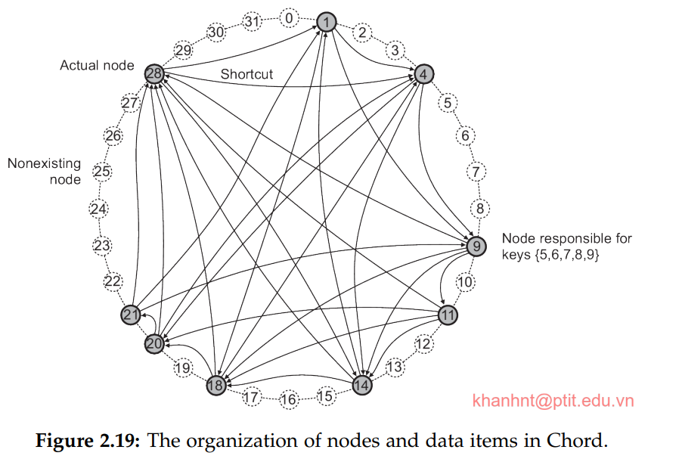

Câu 7:

Trong vòng Chord với m = 5 và các nút hiện có {1, 4, 9, 11, 14, 18, 20, 21, 28}, hãy:

Xác định succ(7), succ(22) và succ(30).

Giả sử node 9 thực hiện tra cứu key = 3, hãy mô tả chi tiết các bước chuyển tiếp yêu cầu qua các shortcut (theo hình 2.19) cho đến khi tìm được node chịu trách nhiệm.

Câu 8:

Giả sử một node mới có định danh u = 12 muốn tham gia vòng Chord trên.

Áp dụng quy trình join, mô tả các bước node 12 thực hiện để tìm successor, chèn vào vòng, và cập nhật lại các liên kết/shortcut.

Chỉ ra những data items nào cần được chuyển từ node hiện tại sang node 12 sau khi nó gia nhập.

Câu 9:

Giả sử bạn xây dựng một ứng dụng chia sẻ tệp tin P2P không cấu trúc.

Áp dụng cơ chế flooding, hãy mô tả cách tìm kiếm một tệp tin khi nút phát yêu cầu có TTL = 3.

Phân tích tình huống: Nếu hệ thống có mật độ nút cao, việc chọn TTL = 3 có thể dẫn đến hệ quả gì về độ bao phủ và chi phí truyền thông?

Câu 10:

Trong một mạng P2P không cấu trúc, một nút cần tìm kiếm dữ liệu hiếm (rare data).

Hãy áp dụng phương pháp random walk để mô tả cách tìm kiếm dữ liệu này.

Đề xuất và giải thích cách cải tiến (ví dụ: khởi động nhiều random walks đồng thời) để giảm thời gian tìm thấy dữ liệu, và phân tích sự đánh đổi giữa thời gian tìm kiếm và lưu lượng mạng.

